绝密★启用前
葫芦岛南票区2023-2024学年九年级上学期期末物理综合测试卷

考试范围：九年级上册（人教版）；考试时间：120分钟
题号 | 一 | 二 | 三 | 四 | 五 | 总分
得分
注意事项：
1、答题前填写好自己的姓名、班级、考号等信息
2、请将答案正确填写在答题卡上

 | 一、 选择题（共10题）
  评卷人 | 得分
1. （2021•鞍山一模）如图甲所示的电路，电源电压恒定不变，​是定值电阻，闭合开关​、​，调节滑动变阻器的滑片从最大值滑至​点时，小灯泡刚好正常发光；此时，断开开关​，闭合开关​，继续从​点向左移动滑片，在保证电路安全的前提下，两个过程电流表示数与电压表示数关系图像如图乙所示。下列说法正确的是​ ​
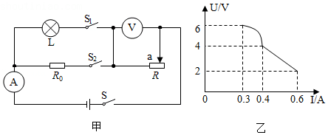
A .电源电压为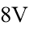​
B .定值电阻​阻值为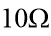​
C .小灯泡额定功率为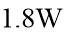​
D .小灯泡的最小电功率为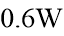​
2. （2020年秋•增城区期末）用丝绸摩擦过的玻璃棒（玻璃棒带正电）去靠近甲、乙两个轻小物体，结果甲被排斥、乙被吸引．由此可以判定（ ）
A .丝绸失去电子而带负电
B .甲一定带正电，乙一定带负电
C .甲一定带正电，不能确定乙是否带电
D .甲一定带电，乙一定不带电
3. （2011秋•延庆县校级期末）在居民小区的楼道里，有一种声控加光控的照明电路，声控和光控电路都相当于开关，在光控电路的小盒子上有个进光孔，夜晚没有光照时，光控开关闭合，当有人走动发出声音时，声控开关闭合，电路被接通，灯泡发光．而在白天，光控电路受到光照，光控开关断开，无论楼道内发出多大的声音，楼道灯都不会亮．实际的声控和光控电路比较复杂，在图2中用声和光两个符号代表声控、光控开关，你认为图中各电路图能够满足上面要求的是（ ）
A .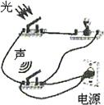
B .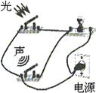
C .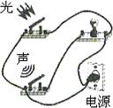
D .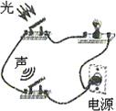
4. （2021•鞍山）如图甲所示，电源电压保持不变，​为定值电阻。闭合开关​，将滑动变阻器的滑片​由最右端滑至最左端，滑片​在最左端时小灯泡恰好正常发光，两个电压表示数与电流表示数的变化关系如图乙所示。下列说法中正确的是​ ​
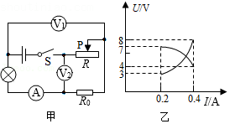
A .电源电压为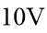​
以上内容仅为本文档的试下载部分，为可阅读页数的一半内容。如要下载或阅读全文，请访问：https://d.book118.com/685022312030011100

